Année académique 2025/2026

RAPPORT DE PROJET
Titre du Projet :
Mon Miam Miam
27/10/2025



TABLE DE MATIERE
Sommaire
I. Remerciements 3
II. Membres de l’équipe 3
III. Introduction 3
IV. Gestion de projet 4
1. Planification des ressources 4
a. Ressources humaines 4
b. Ressources matérielles 4
c. Ressources logicielles 4
2. Les plannings 4
a. Planning prévisionnel 4
b. Planning réel 5
c. Explication de la différence entre les deux plannings 6
V. Présentation du projet 7
1. Public visé 7
2. Fonctionnalités principales 7
a. Espace étudiant 7
b. Espace employé 8
c. Espace administrateur 8
d. Espace gérant 8
3. Contraintes 9
VI. Analyse et conception 9
1. User stories 9
2. Cas d’utilisation 9
3. Presentation du design principal du site 10
4. MCD & MLD 12
a. MCD 12
b. MLD 12
VII. Réalisations Techniques 13
VIII. Tests et validation 14
IX. Expérience humaine 14
X. Conclusion 14

Remerciements
Nous tenons à exprimer notre profonde gratitude à toutes les personnes qui ont contribués à la réussite de ce projet.
Nous profiterons pour remercier particulièrement :
- Monsieur ABOUDI CHRISTIAN tuteur de notre promotion de nous avoir assister durant le déroulement du projet.

Membres de l’équipe

- JIPNANG Ryan (chef de projet)
- KAMDOM Felicia
- POUMO Dylan (Scrum Master)
- SOH Blessing
- NGOUNOU Pharel
- DJANDA Katia

Introduction
Victime de son succès auprès des étudiants de l'UCAC-ICAM de Yansoki, le restaurant ZeDuc@Space est confronté à une gestion inefficace des commandes, actuellement traitées manuellement par appels et messagerie. Pour résoudre ce problème et offrir une expérience client de qualité, le propriétaire lance le projet "Mon Miam Miam", qui consiste à développer une application web (avec extension mobile possible) intégrant un système de commande en ligne, un programme de fidélité et de parrainage, ainsi que des espaces dédiés pour les étudiants, les employés, le gérant et l'administrateur, dans le but d'optimiser le flux des commandes, d'assurer une meilleure traçabilité des ventes et de renforcer la fidélisation des clients.
L’application se concentre sur deux parties essentielles : le Frontend, pour la représentation graphique du site web, et le Backend, pour le stockage et la sécurité des données entrées par l’utilisateur.

Gestion de projet

Planification des ressources

Ressources humaines
Notre équipe est constitué de six (6) membres, dont un Scrum Master, mais tous développeurs pour le restaurant ZeDuc@Space pour autant.

Ressources matérielles
- La liste des équipements physiques nécessaires au projet :
- Ordinateurs de Développement de la marque HP ou Dell
- Souris pour plus de fluidité et de vitesse dans le travail

Ressources logicielles
Les logiciels requis :
- Environnement de développement intégré (IDE) : Visual studio code – Insiders.
- Outil de gestion de projet : le logiciel Gantt Project et Jira a été nécessaire pour structurer notre temps enfin de mener à bien le projet.
- Plateforme de conception d’interfaces : Figma pour réaliser les maquettes ou interfaces graphiques de l’application.
- Pack Office : Word pour les différentes documentations, PowerPoint pour le support de présentation et Excel pour la mise en œuvre du budget.
- Draw.io : il nous a aidé dans la réalisation des diagrammes que ce soit de classe, de séquence, de cas d’utilisation et de package.
- GitHub : il représente le cloud pour le stockage, le suivi et le contrôle des modifications. Il a grandement aidé dans le travail d’équipe du groupe.
- PgAdmin4 : pour la création de la base de données.

Les plannings

Planning prévisionnel
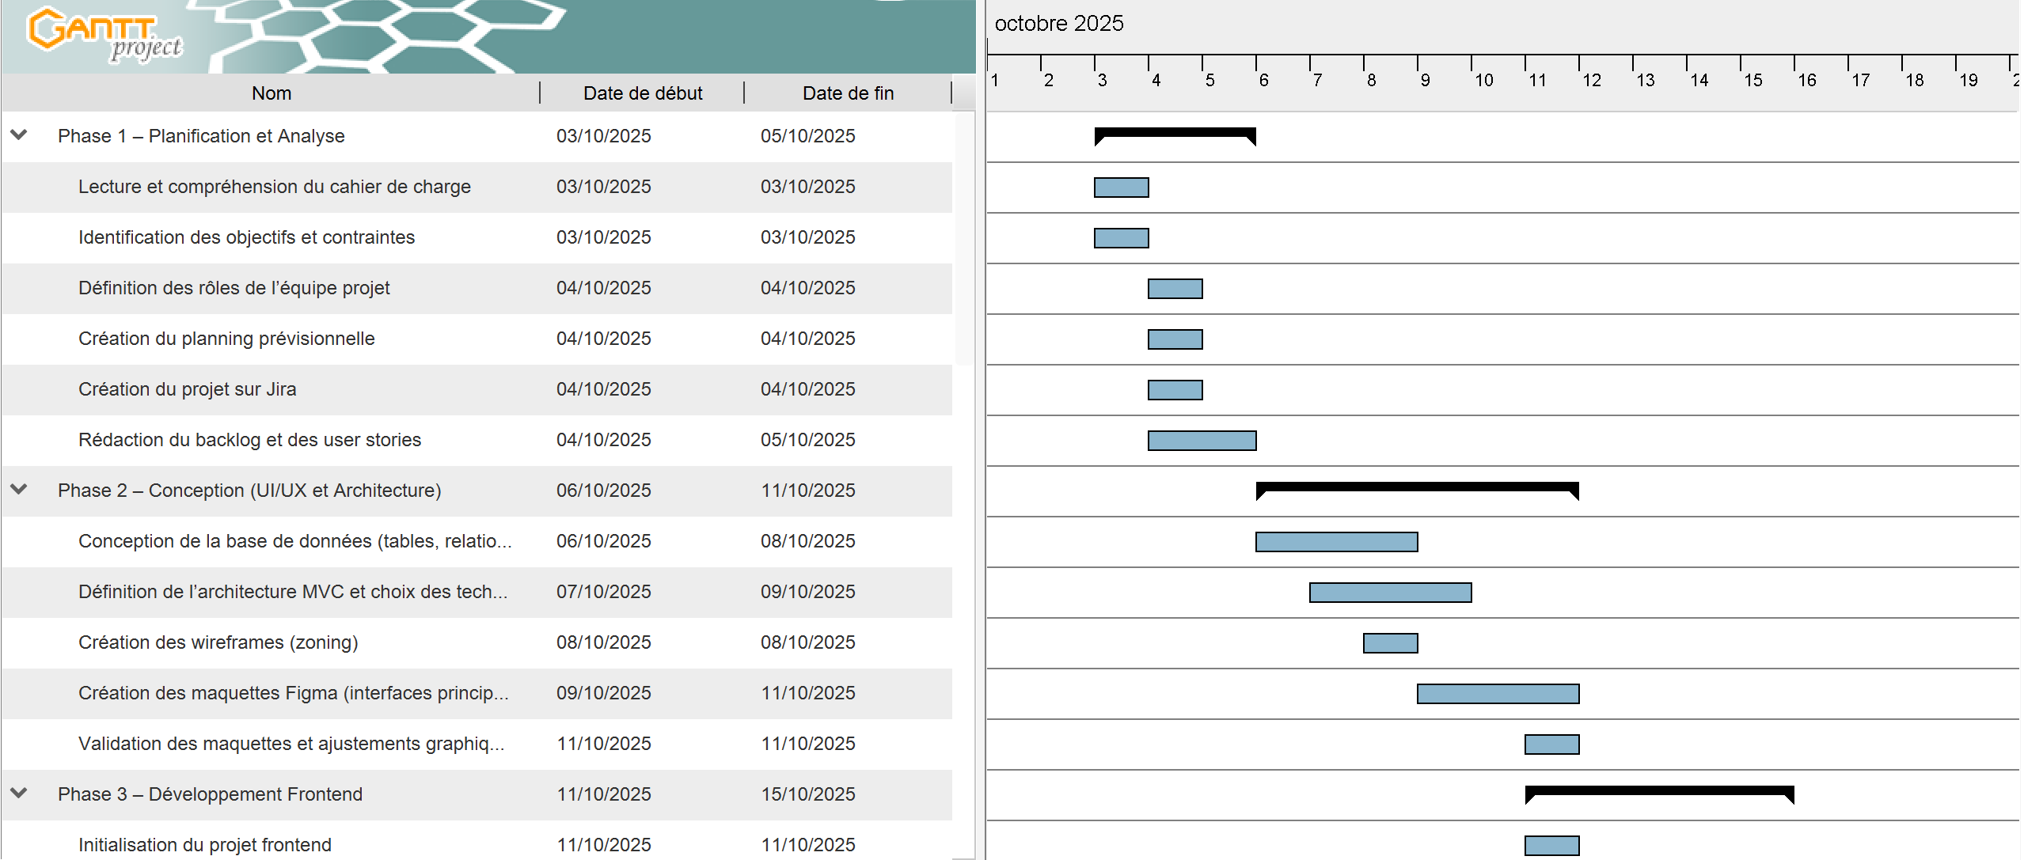
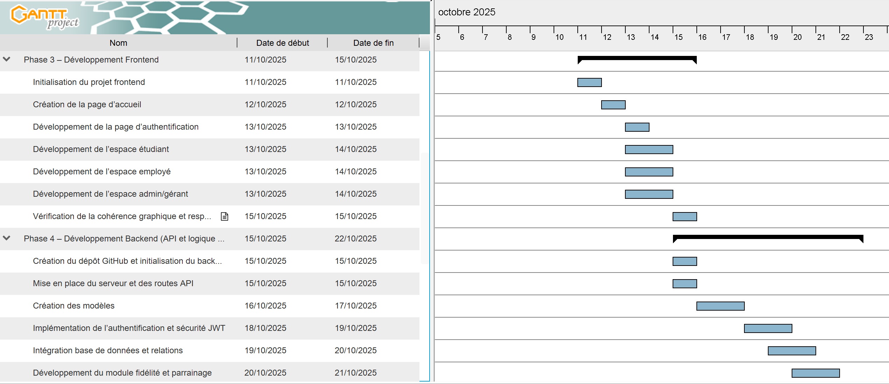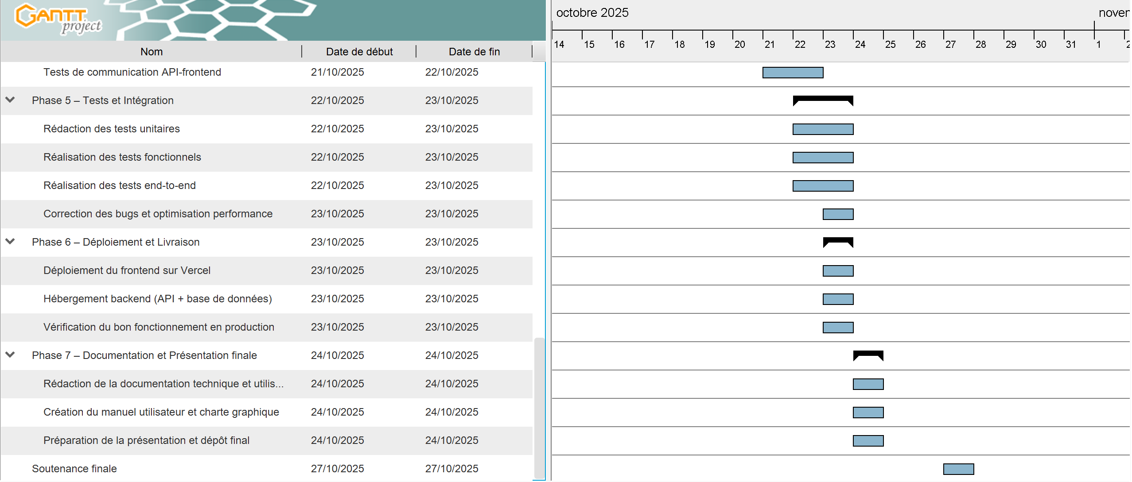

Planning réel
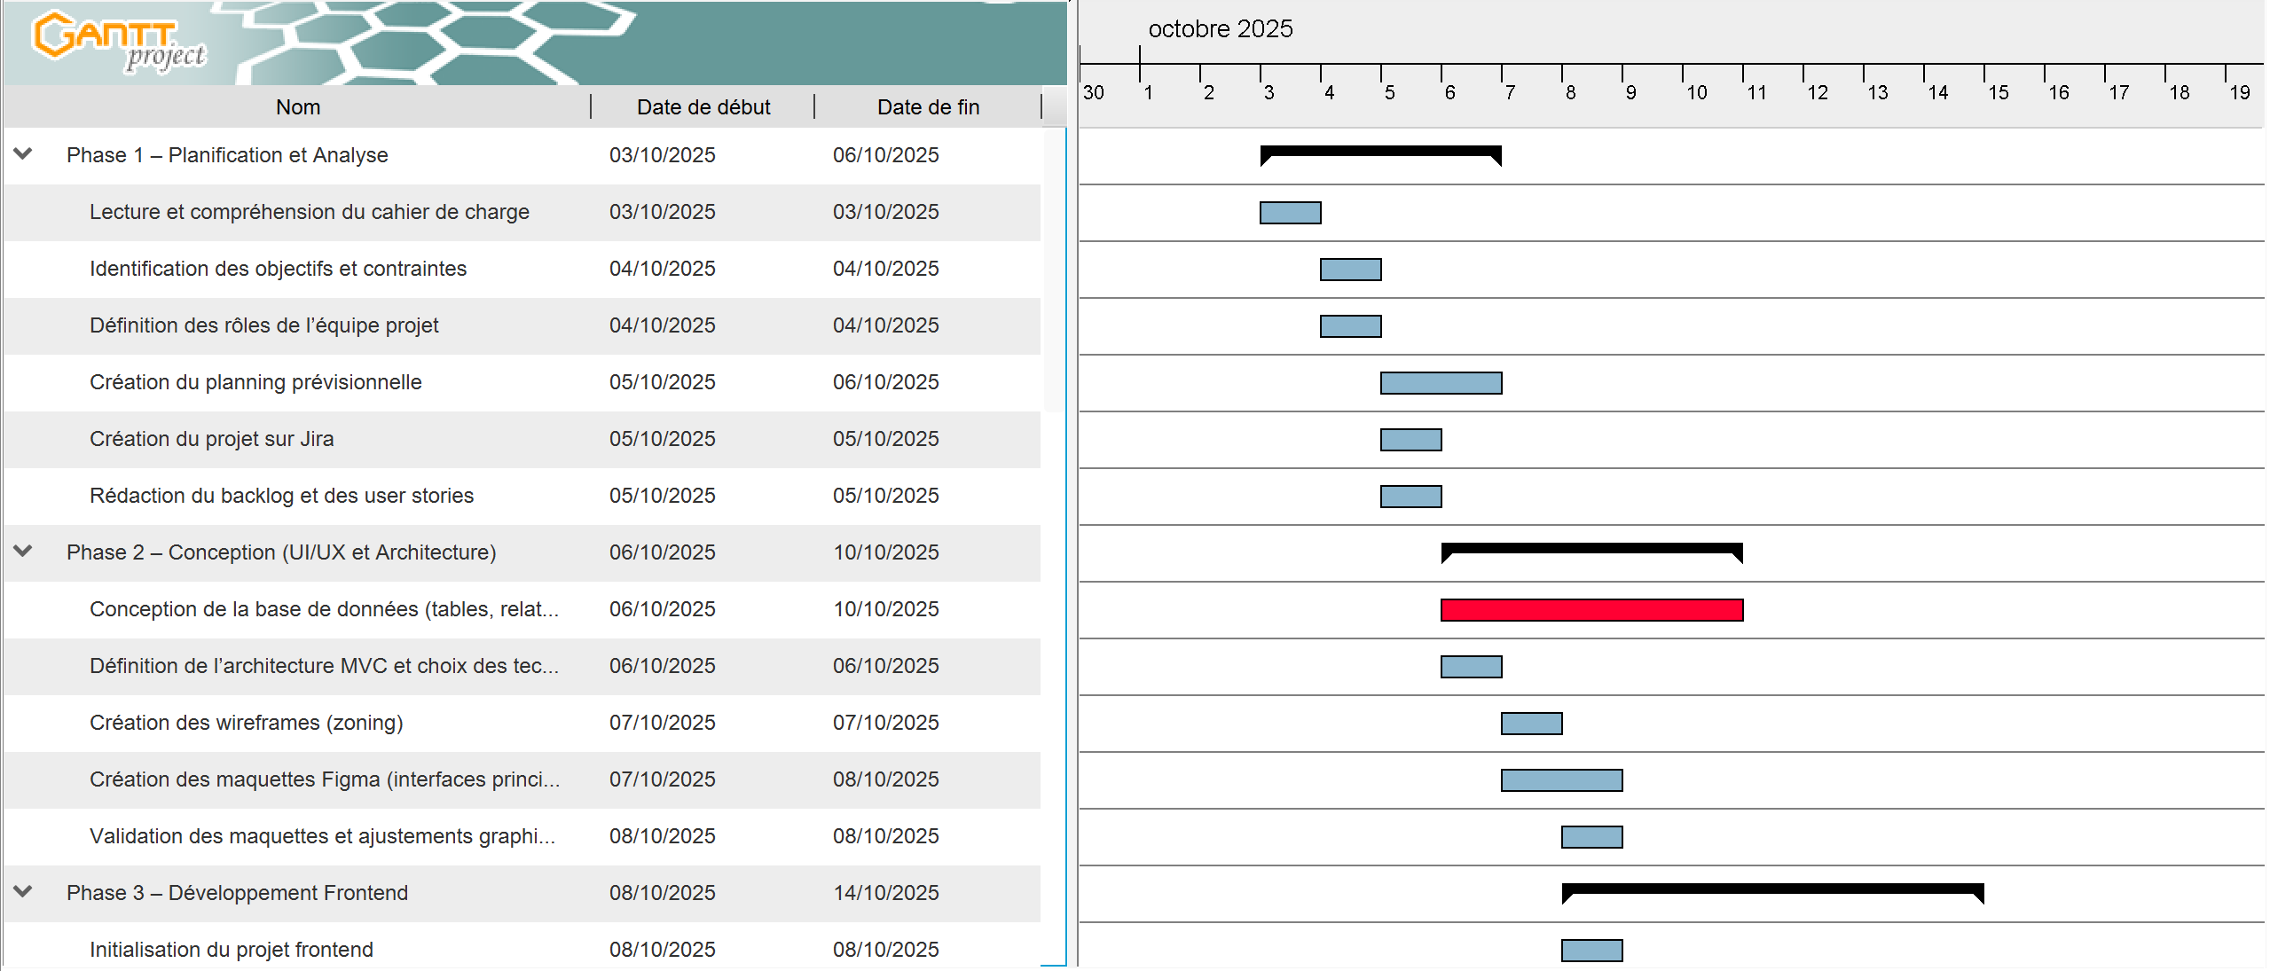
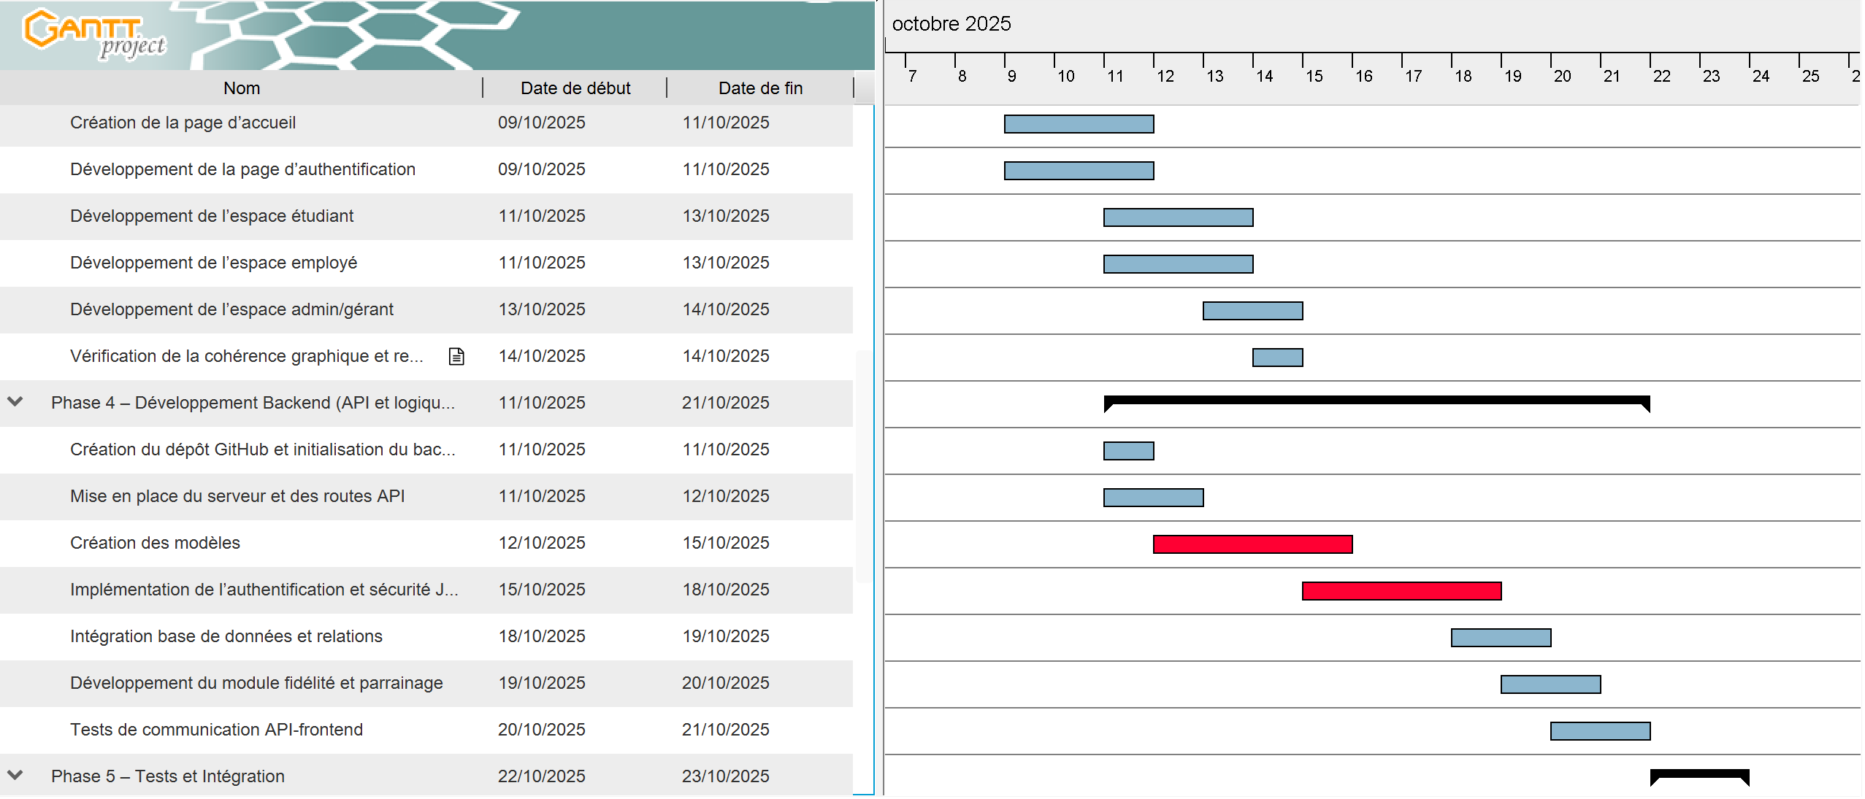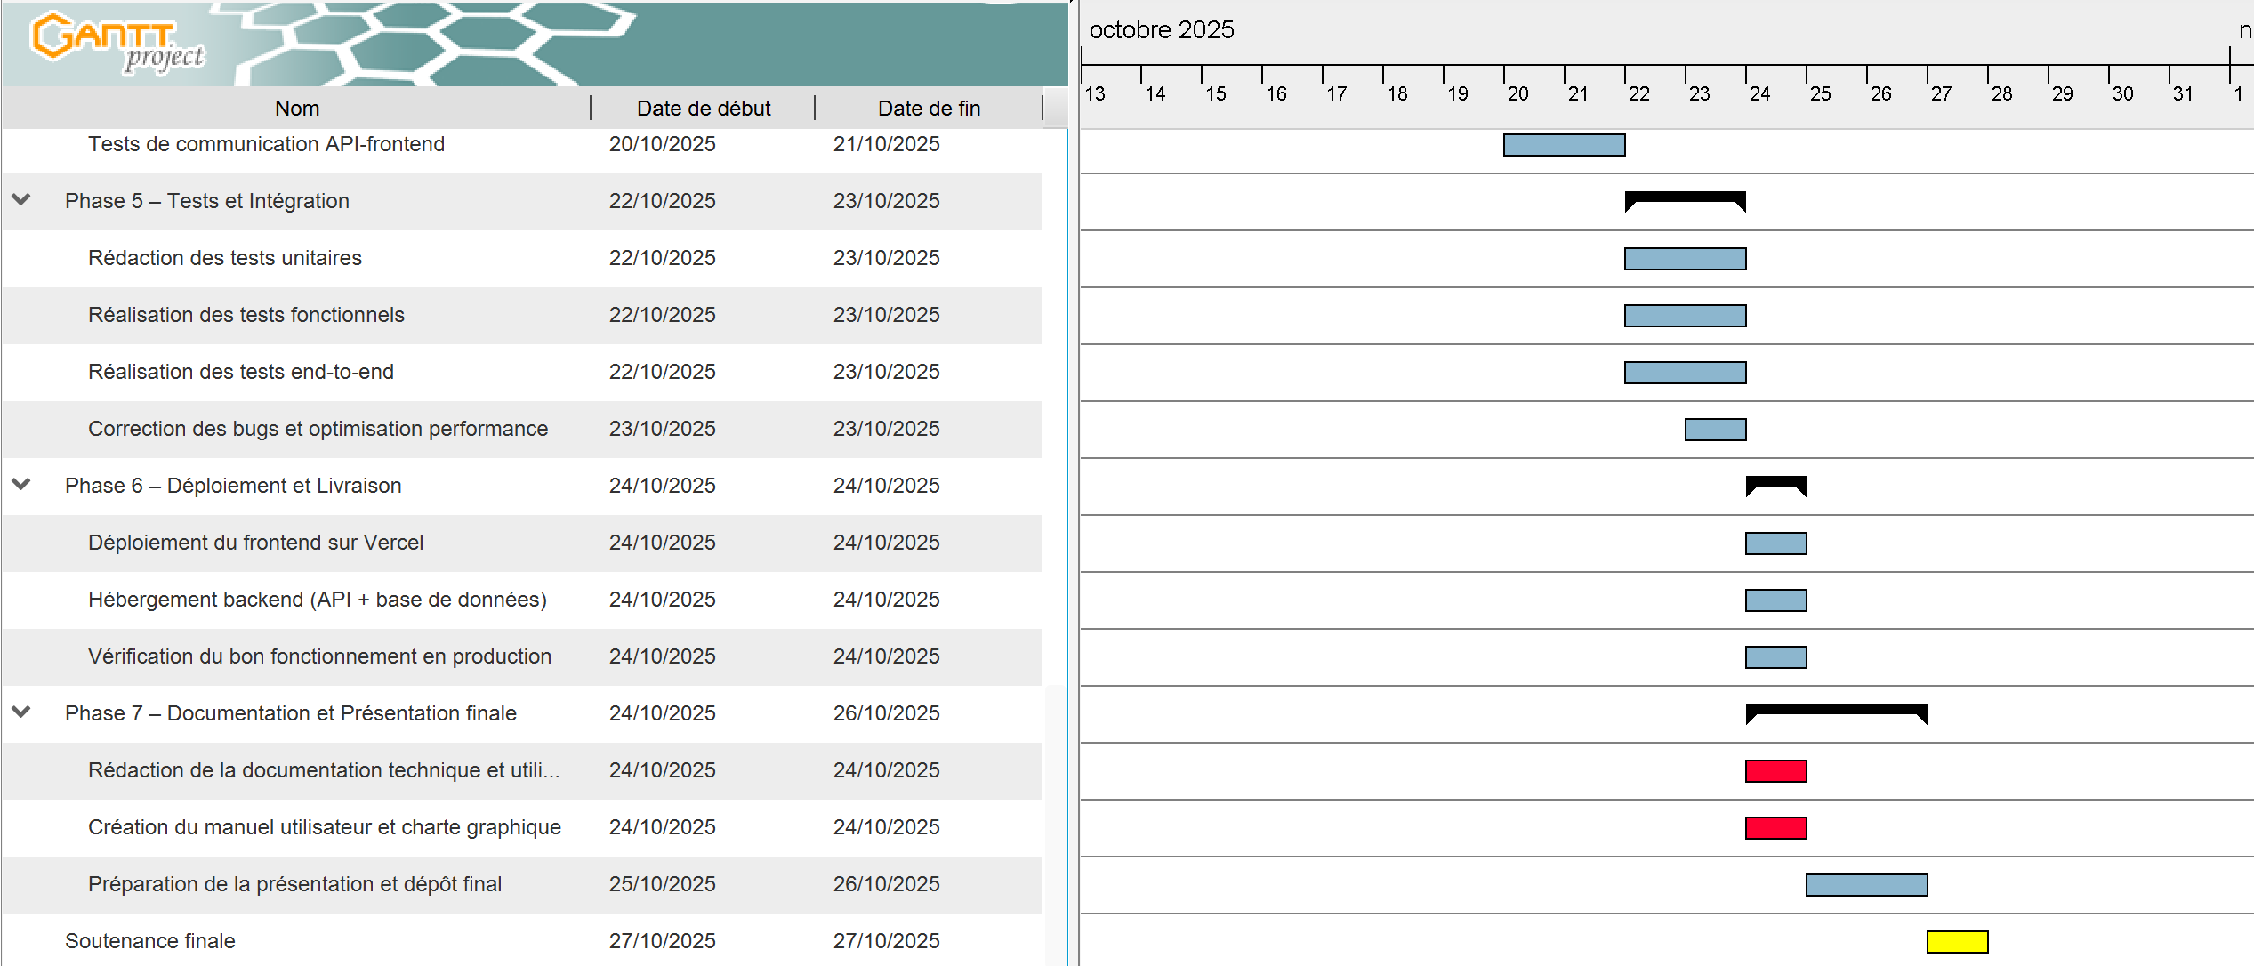

Explication de la différence entre les deux plannings
On observe une différence plus ou moins significative au niveau de la phase 2 dans la conception de la base de données qui nous a pris deux de plus que prévue. De plus nous avons eu un jour d’avance sur la création des modèles. Pour finir, nous avons avancer de trois jours l’implémentation de l’authentification et sécurité JWT.
La différence entre nos deux plannings serait la cause de la difficulté sur certains points du projet mais aussi de l’énorme communication dont on fait preuve avec la planification d’une réunion par jour.

Présentation du projet
Le nom assigné au projet est "Mon Miam Miam".

Public visé
Notre application cible directement des catégories de personnes à savoir :
- Clients (étudiants)
- Administrateurs
- Employés
- Gérants

Fonctionnalités principales

Espace étudiant
- Inscription et Connexion : L'étudiant peut créer un compte et se connecter avec des informations telles que l'email et le mot de passe (contenant au moins une majuscule et au moins un chiffre. ) , localisation pour les livraisons , nom , numéro de téléphone. Un lien de récupération de mot de passe est également disponible.
- Visualisation du Menu : Affichage du menu du jour et des promotions en cours.
- Commande en Ligne (Système de panier ) : L'étudiant peut sélectionner des articles du menu, les ajouter au panier et finaliser la commande. Les commandes peuvent être servis sur place (Heure d’arrivée ) ou sous livraison. Le client peut laisser un commentaire une fois sa commande livre
- Paiement en Ligne : L'étudiant peut payer via un agrégateur de paiements (carte bancaire, mobile money, etc.). Il peut utiliser ses points de fidélité accumulés pour réduire le montant de la commande.
- Programme de Fidélité : L'étudiant accumule des points de fidélité à chaque commande et peut les utiliser pour des remises.
- Parrainage : Chaque étudiant dispose d'un code de parrainage unique qu'il peut partager avec d'autres étudiants. Lorsqu'un autre étudiant utilise ce code pour commander, le parrain accumule des points de fidélités supplémentaires.
- Historique des Commandes : L'étudiant peut consulter son historique de commandes, voir les détails de chaque transaction, et soumettre des réclamations si nécessaire.
- Réclamations : L'étudiant peut signaler un problème avec une commande et suivre l'état de sa réclamation.
- Participation aux Jeux et Événements : Accès à des mini-jeux et événements proposés par le restaurant pour gagner des prix ou des points supplémentaires.
- Visualisation des 10 meilleurs clients : Le client pourra avoir accès a la liste des 10 meilleurs clients ayants le plus de commandes et pouvant faire des filtres sur le mois , la semaine et le jour .
- Une fenêtre informe l'utilisateur de la finalité des cookies en lui demandant son consentement à leurs utilisations.

Espace employé
- Connexion et Gestion des Commandes : Les employés se connectent et accèdent à une interface où ils peuvent consulter, préparer et valider les commandes des étudiants.
- Mise à Jour du Menu : Les employés peuvent effectuer des mises à jour temporaires sur le menu (exemple : plat épuisé, changement du plat du jour).
- Validation des Réclamations : Les employés peuvent suivre et répondre aux réclamations des étudiants.
- Accès aux Statistiques de Vente Hebdomadaires : Les employés peuvent consulter les statistiques sur les ventes de la semaine pour ajuster leur flux de travail.

Espace administrateur
- Gestion des Employés : L'administrateur peut ajouter, modifier ou supprimer des comptes employés.
- Gestion du Menu : L'administrateur peut créer, modifier et supprimer les éléments du menu (plats, boissons, etc.).
- Statistiques en Temps Réel : L'administrateur peut consulter des statistiques sur les ventes, les commandes, et l'utilisation des programmes de fidélité et de parrainage.
- Gestion des Promotions : L'administrateur peut créer des offres spéciales, promotions et événements pour stimuler les ventes. [ Les offres et jeux ici seront introduites sous forme d’affiches]
- Suivi des Réclamations : L'administrateur peut consulter et gérer les réclamations soumises par les étudiants.
- Gestion des Paramètres de l’Application : L'administrateur peut configurer les paramètres généraux de l'application (heures d'ouverture, politiques, etc.).

Espace gérant
- Supervision des Commandes : Le gérant peut surveiller l'état des commandes en temps réel.
- Création de Comptes Employés : Le gérant peut ajouter des employés dans le système pour leur attribuer des droits d’accès à l'application.
- Statistiques Générales : Le gérant peut consulter des statistiques sur les ventes, les commandes, et l’utilisation des programmes de fidélité et de parrainage.
- Gestion des Réclamations : Le gérant peut consulter les réclamations des étudiants et valider ou rejeter les réponses proposées par les employés.

Contraintes
Durant la réalisation de ce projet, nous avons porté des contraintes dont l’impact se faisait plus ou moins ressentir :
- compatibilité multiplateforme du projet
- la gestion de plusieurs restaurant
- respect de la charte graphique
- intégration d’un système de paiement en ligne
- Délais de 3 semaines

Analyse et conception

User stories
Les user stories mettent le mieux en avant ce que l’on attend de l’application :
- Etudiant
- En tant qu’étudiant, je veux créer un compte pour accéder à l’application.
- En tant qu’étudiant, je veux me connecter avec un email et un mot de passe sécurisés.
- En tant qu’étudiant, je veux récupérer mon mot de passe en cas d’oubli.
- En tant qu’étudiant, je veux visualiser le menu du jour et les promotions.
- En tant qu’étudiant, je veux ajouter des plats à mon panier pour passer commande.
- En tant qu’étudiant, je veux choisir entre manger sur place ou être livré.
- En tant qu’étudiant, je veux payer en cash ou en ligne via carte ou Mobile Money.
- En tant qu’étudiant, je veux utiliser mes points de fidélité pour obtenir une réduction.
- En tant qu’étudiant, je veux accumuler des points à chaque commande.
- En tant qu’étudiant, je veux générer un code de parrainage unique à partager.
- En tant qu’étudiant, je veux gagner des points de parrainage quand un filleul commande.
- En tant qu’étudiant, je veux consulter mon solde de points de fidélité.
- En tant qu’étudiant, je veux voir l’historique de mes commandes et paiements.
- En tant qu’étudiant, je veux soumettre une réclamation en cas de problème.
- En tant qu’étudiant, je veux suivre l’état de ma réclamation.
- En tant qu’étudiant, je veux participer à des jeux ou événements promotionnels.
- En tant qu’étudiant, je veux voir le classement des 10 meilleurs clients.
- En tant qu’étudiant, je veux accepter ou refuser les cookies.
- En tant qu’étudiant, je veux pouvoir payer via un agrégateur sécurisé (CinetPay, Stripe, etc.).
- En tant qu’étudiant, je veux recevoir une confirmation après paiement réussi.
- En tant qu’étudiant, je veux pouvoir utiliser mes points pour réduire le montant à payer.
- En tant qu’ étudiant, je veux voir mes points expirer après une certaine période (12 mois).
- Employé
- En tant qu’employé, je veux me connecter pour accéder à mon espace de travail.
- En tant qu’employé, je veux consulter la liste des commandes à préparer.
- En tant qu’employé, je veux valider les commandes après préparation.
- En tant qu’employé, je veux mettre à jour le menu du jour (plat épuisé, changement).
- En tant qu’employé, je veux consulter et traiter les réclamations des étudiants.
- En tant qu’employé, je veux accéder aux statistiques de ventes hebdomadaires.
- Gérant
- En tant que gérant, je veux superviser les commandes en temps réel.
- En tant que gérant, je veux créer des comptes employés pour leur donner accès à l’application.
- En tant que gérant, je veux visualiser les statistiques générales du restaurant.
- En tant que gérant, je veux consulter et valider les réclamations des étudiants.
- Administrateur
- En tant qu’administrateur, je veux ajouter, modifier ou supprimer des comptes employés.
- En tant qu’administrateur, je veux créer, modifier ou supprimer des plats du menu.
- En tant qu’administrateur, je veux voir les statistiques en temps réel sur les ventes et les commandes.
- En tant qu’administrateur, je veux créer des promotions et événements.
- En tant qu’administrateur, je veux consulter et gérer les réclamations.
- En tant qu’administrateur, je veux configurer les paramètres généraux de l’application (horaires, politiques, etc.).
- En tant qu’administrateur, je veux suivre les programmes de fidélité et parrainage.

Cas d’utilisation

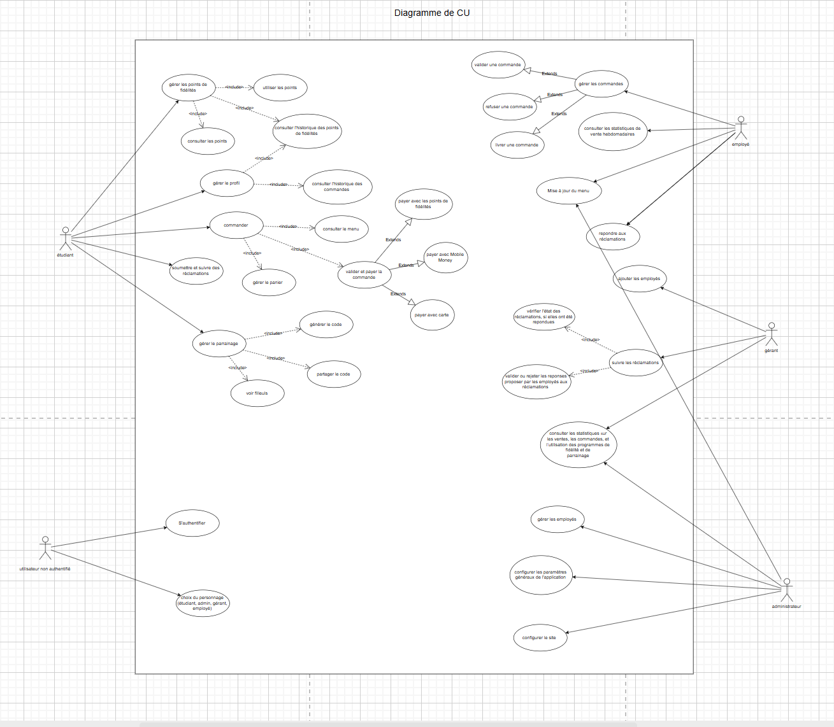

Presentation du design principal du site

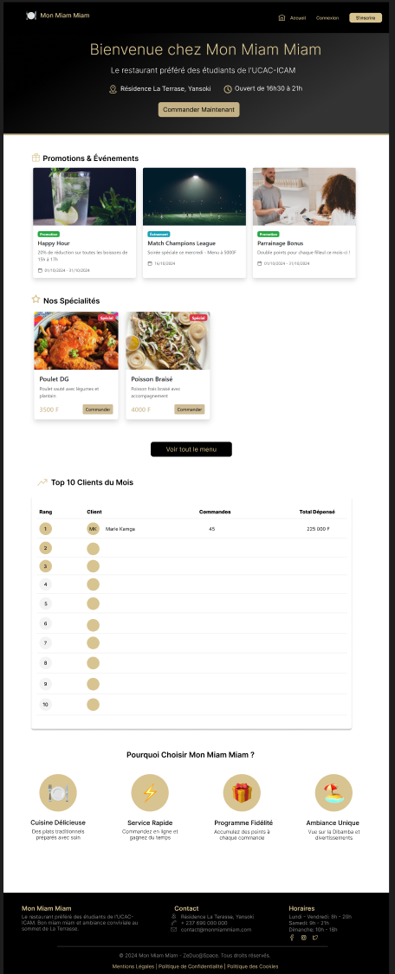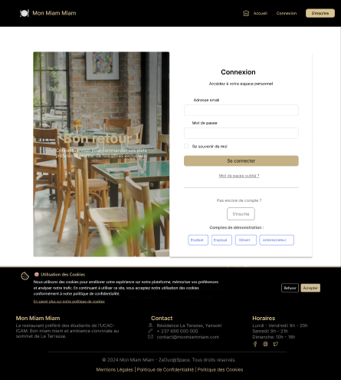
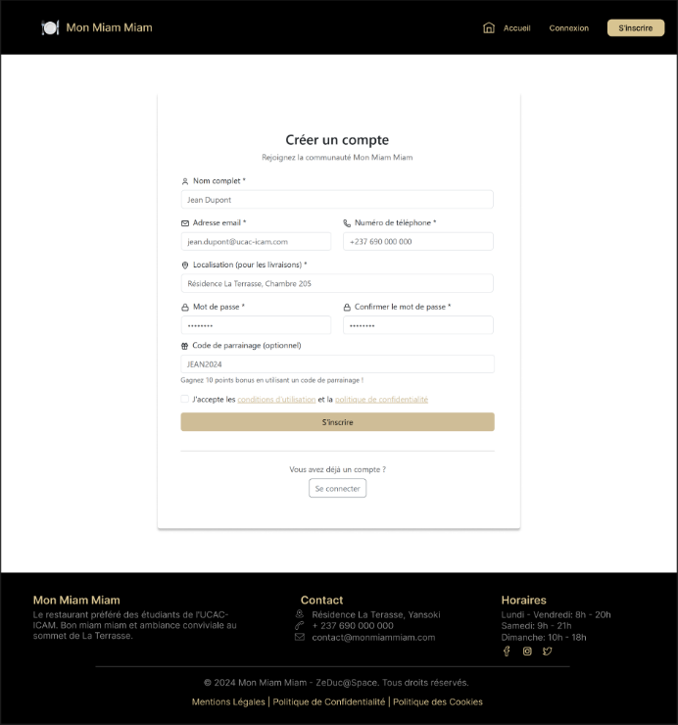

MCD & MLD

MCD
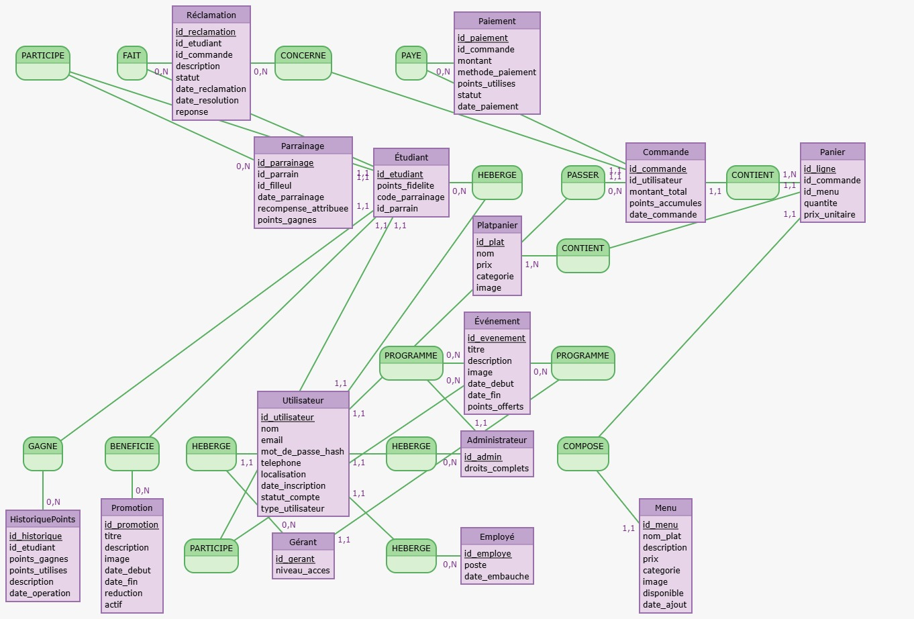

MLD
Ci-dessous le MLD ressortant du MCD :
PARTICIPE, 11 Étudiant, 0N Parrainage
FAIT, 11 Étudiant, 0N Réclamation
Réclamation: id_reclamation, id_etudiant, id_commande, description, statut, date_reclamation, date_resolution, reponse
CONCERNE, 11 Commande, 0N Réclamation
PAYE, 11 Commande, 0N Paiement
Paiement: id_paiement, id_commande, montant, methode_paiement, points_utilises, statut, date_paiement

Parrainage: id_parrainage, id_parrain, id_filleul, date_parrainage, recompense_attribuee, points_gagnes
Étudiant: id_etudiant, points_fidelite, code_parrainage, id_parrain
HEBERGE, 11 Utilisateur, 0N Étudiant
PASSER, 11 Utilisateur, 0N Commande
Commande: id_commande, id_utilisateur, montant_total, points_accumules, date_commande
CONTIENT, 11 Commande, 1N Panier
Panier: id_ligne, id_commande, id_menu, quantite, prix_unitaire
Platpanier: id_plat, nom, prix, categorie, image
CONTIENT2, 11 Panier, 1N Platpanier
PROGRAMME2, 11 Administrateur, 0N Événement
Événement: id_evenement, titre, description, image, date_debut, date_fin, points_offerts
PROGRAMME1, 11 Gérant, 0N Événement
GAGNE, 11 Étudiant, 0N HistoriquePoints
BENEFICIE, 11 Étudiant, 0N Promotion
HEBERGE3, 11 Utilisateur, 0N Gérant
Utilisateur: id_utilisateur, nom, email, mot_de_passe_hash, telephone, localisation, date_inscription, statut_compte, type_utilisateur
HEBERGE4, 11 Utilisateur, 0N Administrateur
Administrateur: id_admin, droits_complets
COMPOSE, 11 Panier, 11 Menu

HistoriquePoints: id_historique, id_etudiant, points_gagnes, points_utilises, description, date_operation
Promotion: id_promotion, titre, description, image, date_debut, date_fin, reduction, actif
PARTICIPE2, 11 Étudiant, 0N Événement
Gérant: id_gerant, niveau_acces
HEBERGE2, 11 Utilisateur, 0N Employé
Employé: id_employe, poste, date_embauche

Menu: id_menu, nom_plat, description, prix, categorie, image, disponible, date_ajout

Réalisations Techniques
- Langages utilisés : React, JavaScript, Bootstrap, CSS , HTML
- Outils utilisés : VS Code - Insiders, GitHub, Vercel, Figma.

Expérience humaine
Ce projet nous a permis de vivre une expérience humaine enrichissante, marquée par le travail en équipe, la communication et le sens des responsabilités. Nous avons appris à collaborer efficacement, à nous adapter aux contraintes et à faire face aux imprévus. Une des principales difficultés rencontrées fut la synchronisation entre les membres lors de l'intégration des différentes composantes du système, ce qui nous a poussés à améliorer notre organisation et à mieux gérer notre temps. Cette expérience nous a préparés aux réalités du travail en environnement collaboratif et technique.

Conclusion
En conclusion, le projet "Mon Miam Miam" est une initiative cruciale de transformation numérique pour le restaurant ZeDuc@Space, visant à remplacer un système de gestion des commandes dépassé par une application web et mobile moderne. L'objectif est de garantir une meilleure efficacité opérationnelle et un suivi des ventes optimisé, tout en enrichissant l'expérience des étudiants grâce à des fonctionnalités clés comme la commande en ligne, la gestion des livraisons, ainsi que des programmes de fidélité et de parrainage pour assurer la croissance et la pérennité de l'activité, le tout dans un délai contraint de quatre semaines et en respectant des exigences techniques et sécuritaires strictes.

